Приложение 1
Первое задание ЕГЭ по математике.
Каждое верно выполненное задание приносит команде 5 баллов. Максимальный балл – 100.

№ | ЗАДАНИЕ | ОТВЕТ
1 | 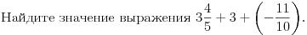 | 5,7
2 | 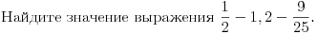 | -1,06
3 | 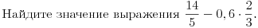 | 2,4
4 |  | 4
5 | 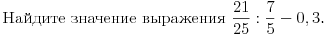 | 0,3
6 | 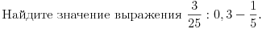 | 0,2
7 | 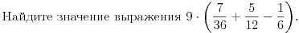 | 4
8 | 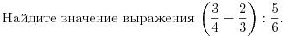 | 0,1
9 | 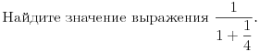 | 0,8
10 |  | 110
11 | 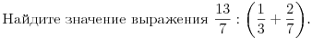 | 3
12 |  | 24,73
13 |  | 19,6
14 |  | 3,8
15 | 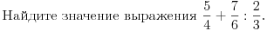 | 3
16 | 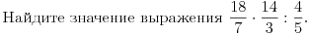 | 15
17 |  | -0,1
18 | 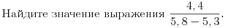 | 8,8
19 | 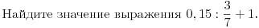 | 1,35
20 | 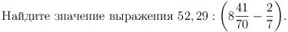 | 6,3

